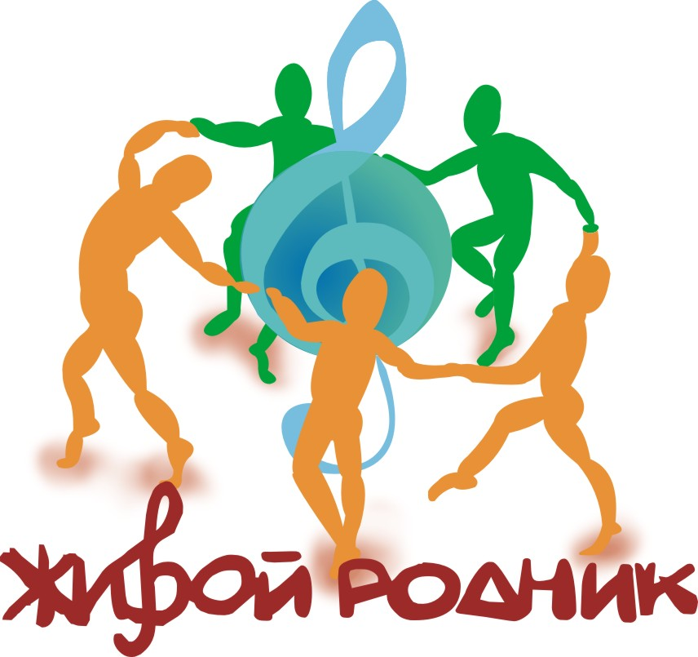

Положение

XV Международный конкурс-фестиваль
народного искусства «Живой Родник»
(заочный этап)
1-5 мая 2023 года

Россия, г.Казань

Международный конкурс-фестиваль народного искусства «Живой Родник» является обладателем Гранта Министерства культуры Республики Татарстан.

Организатор конкурса - Центр культурных проектов «Mondo Creativo»

Цели и задачи конкурса-фестиваля:
- Выявление талантливых детей и молодежи;
- Приобщение детей и молодежи к лучшим образцам народного искусства;
- Повышение квалификации преподавателей, совершенствование педагогического
мастерства и обмен профессиональным опытом преподавателей;
- Развитие и укрепление межнациональных имеждународных творческих связей.

Условия конкурса-фестиваля:

Конкурс проводится по следующим номинациям:
- сольное инструментальное исполнительство (струнно-смычковые, струнно-
щипковые, духовые, клавишные, народные духовые и ударные и др.);
- фортепиано;
- общее фортепиано;
- сольное народное пение;
- сольный академический вокал;
- сольный эстрадный вокал;
- вокальные ансамбли (фольклорные, этнические, академические, эстрадные);
- фольклорные (этнические) коллективы, вокально-хореографические группы;
- инструментальные и вокально-инструментальные ансамбли;
- хор;
- ансамбли народных инструментов (свободный состав)
- оркестр
- искусство аккомпанемента;
- хореография;
- декоративно-прикладное искусство (ДПИ).

Возрастные группы:
1 возрастная категория: 5-7 лет;
2 возрастная категория: 8-10 лет;
3 возрастная категория: 11-13 лет;
4 возрастная категория: 14-16 лет;
5 возрастная категория: 17-20 лет;
6 возрастная категория: (21-25 лет);
7 возрастная категория: 26 лет и старше (возраст не ограничен);
8 профессионал (возраст не ограничен);
9 смешанная группа.

Программные требования XV Международного конкурса-фестиваля народного искусства «Живой Родник»:
Участники исполняют 2 произведения. Последовательность исполнения произведений устанавливается самим участником и указывается в заявке. Конкурсная программа должна состоять из разнохарактерных, разностилевых произведений по выбору участника. В конкурсном выступлении не допускаются исполнения сочинений одного автора. Солисты исполняют произведения наизусть, в ансамблях возможно исполнение по нотам.

Для концертмейстеров, желающих принять участие в номинации «Искусство аккомпанемента» необходимо подать отдельную заявку на конкурс с указанием солиста и программы. Концертмейстеры, не заявившие себя в данной номинации, конкурсантами не являются и получают грамоту концертмейстера.
Победители конкурса получат звание Лауреата I, II, III степени или Дипломанта международного конкурса по каждой из номинаций.
Решения жюри окончательны и пересмотру не подлежат.

Критерии оценки:
- уровень владения инструментом;
- чистота интонации и музыкальный строй (для струнных и духовых инструментов);
- соответствие репертуара исполнительским возможностям и возрастной категории
исполнителя;
- исполнительское и техническое мастерство;
- музыкальность, артистичность, художественная трактовка музыкального произведения;
- чистота интонации и качество звучания (вокал);
- красота тембра и сила голоса (вокал);
- сценическая культура;
- сложность репертуара;
- сценический образ.

ДПИ, декоративно – прикладное искусство по номинациям: декоративная живопись, росписи плоскостных объектов (ткани, батик и т.п.), росписи объемных объектов, декоративные плоскостные объекты (панно), декоративные объемные объекты (скульптура, резьба, инкрустации), куклы и игрушки, сувениры и подарки, украшения и аксессуары, мозаики, витражи, объекты из природных материалов, коллажи, коклюшечное кружево. Возрастные группы:
Первая группа – до 10 лет;
Вторая группа от 10 до 15 лет;
Третья группа от 16 и старше.
В номинации ДПИ присваиваются степени: Лауреат I, II, III степени: дипломант. К заявке в номинации ДПИ прилагаются: работы в виде цифровых изображений (сфотографированные на цифровой фотоаппарат), сканированная копия платежного поручения, ксерокопия свидетельства о рождении или паспорта. Цифровые изображения и документы отправляются по электронной почте.
Критерии оценки:
- художественный и эстетический уровень;
- степень профессиональных навыков автора;
- сложность работы;
- аккуратность и качество изготовления;
- раскрываемость темы.
Условия для ИЗО и ДПИ:
Участники номинаций «Изобразительное искусство» и «Декоративное-прикладное искусство» представляют на конкурс фотографии 2-х авторских работ в формате JPG.

Хореография - Классический танец, демиклассика, историко-бытовой танец, бальный танец, народный танец, народно-стилизованный танец, танцы народов мира, эстрадный танец, современный танец, спортивный танец. В конкурсе могут принять участие солисты и коллективы.
Возрастные группы:
Первая группа – до 9 лет,
Вторая от 10-13 лет,
Третья группа – от 14 до 17 лет,
Четвертая – от 18 и старше.
Время выступления: в первой группе - не более 5 минут, во второй - до 10 минут, в третьей, четвертой – до 15 минут.

Критерии оценки:
- техника и артистизм;
- сценический образ;
- выбор репертуара;
- исполнительское мастерство;
- постановка (художественная и исполнительская целостность);
- пластика;
- костюмы;
- общее художественное впечатление;
- музыкальное оформление.

Стоимость участия:
солисты - 1000 руб., коллективы от 2 до 3 человек - 1200 (за коллектив), коллективы от 4 до 8 человек - 1500 (за коллектив), от 9 до 15 человек –2000 руб. (за коллектив). Свыше 15 чел. -2500 руб. (за коллектив).
Номинация ДПИ - 650 руб.

Международный конкурс проводится в виде заочного участия по присланным видеозаписям конкурсной программы. В конкурсе принимают участие коллективы и отдельные исполнители детских школ искусств и других учреждений дополнительного образования (домов и центров детского и народного творчества), студенты профессиональных учебных заведений, преподаватели, участники художественной самодеятельности и декоративно-прикладного творчества.
Для участия в интернет-конкурсе необходимо выложить в YouTube или разместить Ваш файл в облачном диске (Яндекс Диск, Майл облако, и т.д.), или отправить на почту zrodnik@inbox запись выступления и прислать ссылку.
Запись не должна прерываться. На видео должно быть понятно, кто и на чем играет. Запись выступления можно производить на любую технику (телефон, обычная и профессиональная видеокамера) с хорошим качеством записи. Исполнителя/коллектив должно быть хорошо видно и слышно. Каждое выступление участников или ансамблей (если выступление в нескольких номинациях) может быть записано отдельно. Можно предоставить любую архивную запись с любого мероприятия, снятую в любом помещении (сцена, класс и т.д.) при условии соблюдения технических требований конкурса и записанную не ранее 1 сентября 2022 года.

Заявка на участие в конкурсе принимается до 28 апреля 2023 г.в Оргкомитет на почту zrodnik@inbox.ru
Отправляя заявку на конкурс, участник или его представитель, дает согласие на использование указанных в заявке электронных адресов и мобильных телефонов с целью информационной рассылки от Центра культурных проектов «Mondo Creativo». Отправляя заявку на конкурс, участник или его представитель, дает согласие на обработку персональных данных в заявке

ЗАЯВКА
XV Международный конкурс-фестиваль народного искусства «Живой Родник»
1-5 мая 2023 года

1. Фамилия, имя, отчество участника (название коллектива).
2 Количество участников.
3 Номинация.
5. Возрастная категория.
6. Дата рождения полностью.
7. Учебное заведение, или направляющая организация (полное название, включая
аббревиатуру)
8. Ф.И.О. преподавателя/руководителя полностью без сокращений
9. Ф.И.О. концертмейстера полностью без сокращений
10. Программа и хронометраж
11. Мобильный телефон для связи
12. Адрес электронной почты.
13. Точный почтовый адрес
14. Видеоматериал:
Конкурсное выступление, записанное на видео, выкладывается в YouTube или размещается в облачном диске (Яндекс Диск, Майл облако, и т.д.) или высылается на почту оргкомитета конкурса: zrodnik@inbox

